Universidad del Valle de Guatemala

Electrónica Digital

Sección 22

Laboratorio No.9

Gerardo Andrés Fuentes Bámaca

19389

Fecha de entrega: 31 de octubre 2020

Ejercicio No.1

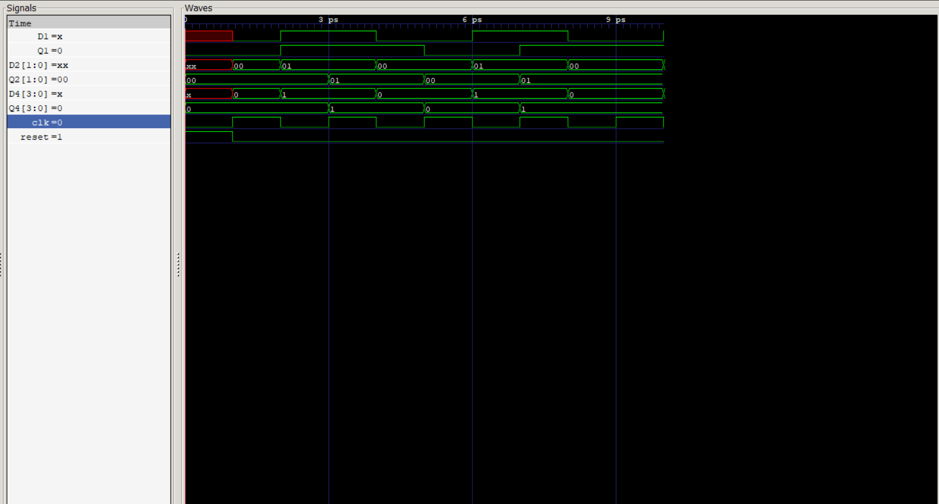

Ejercicio No.2

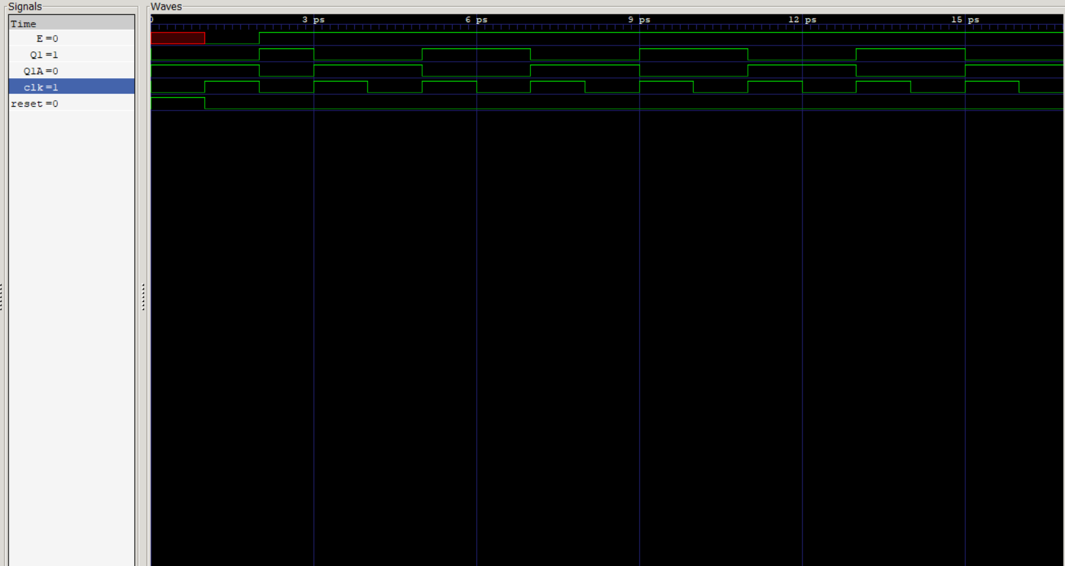

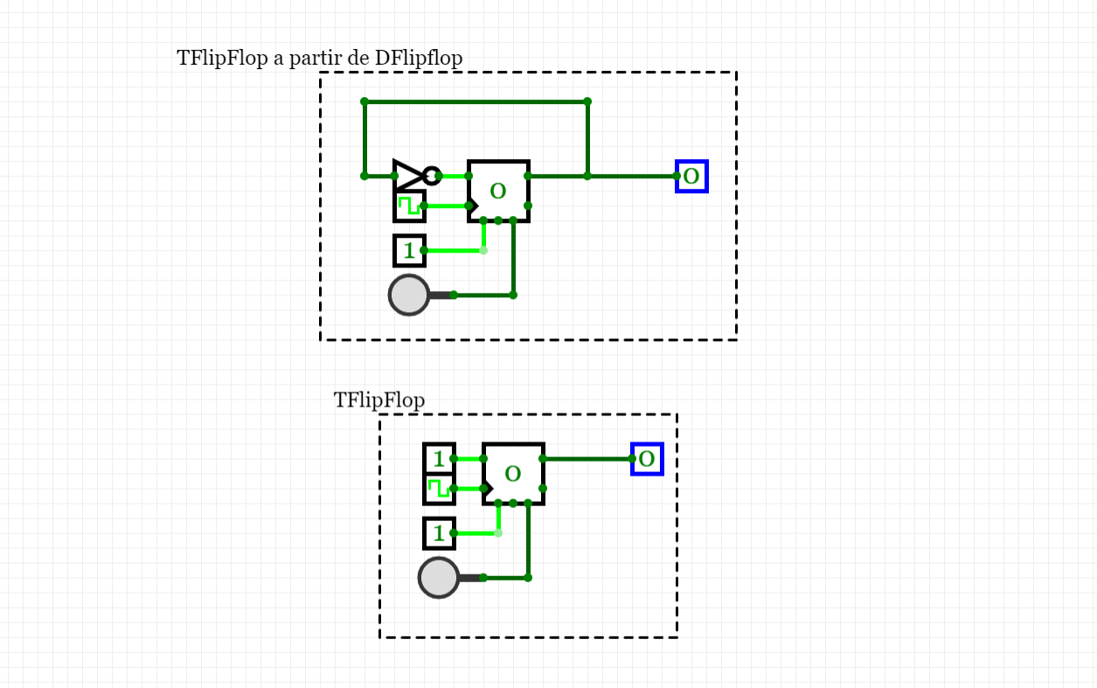

Ejercicio No.3

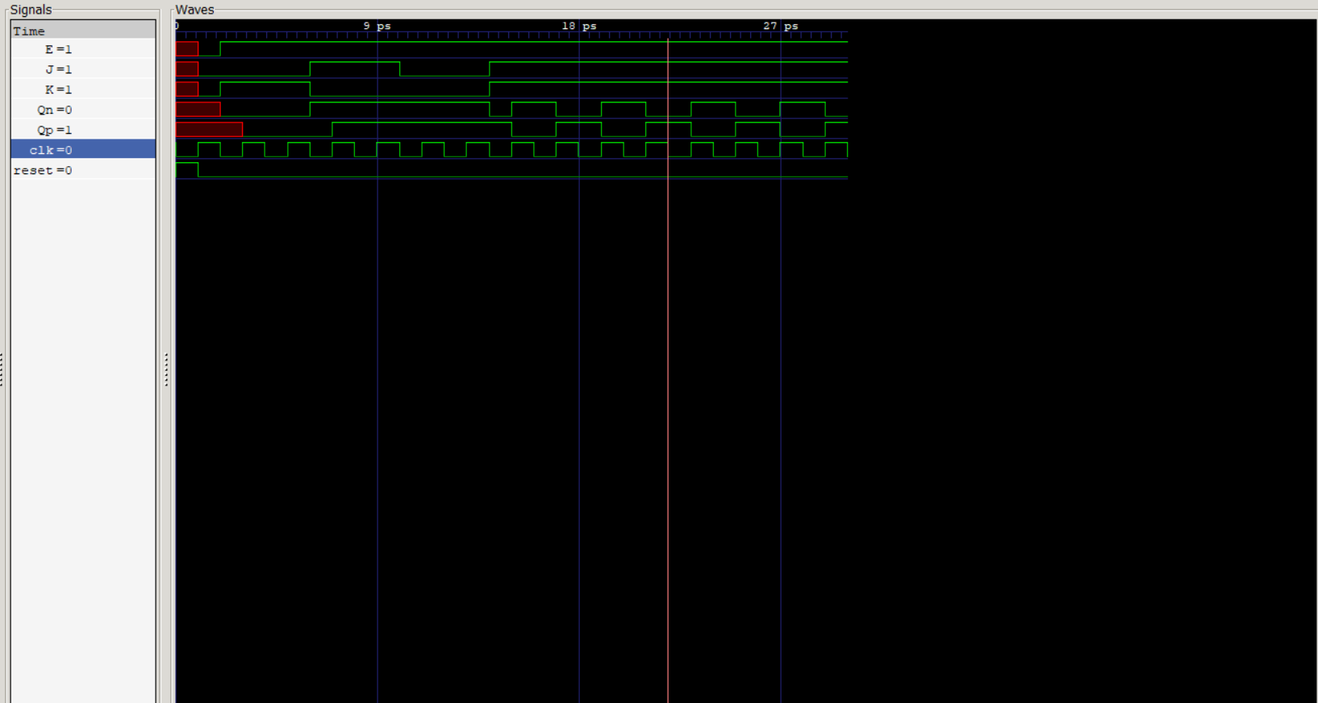

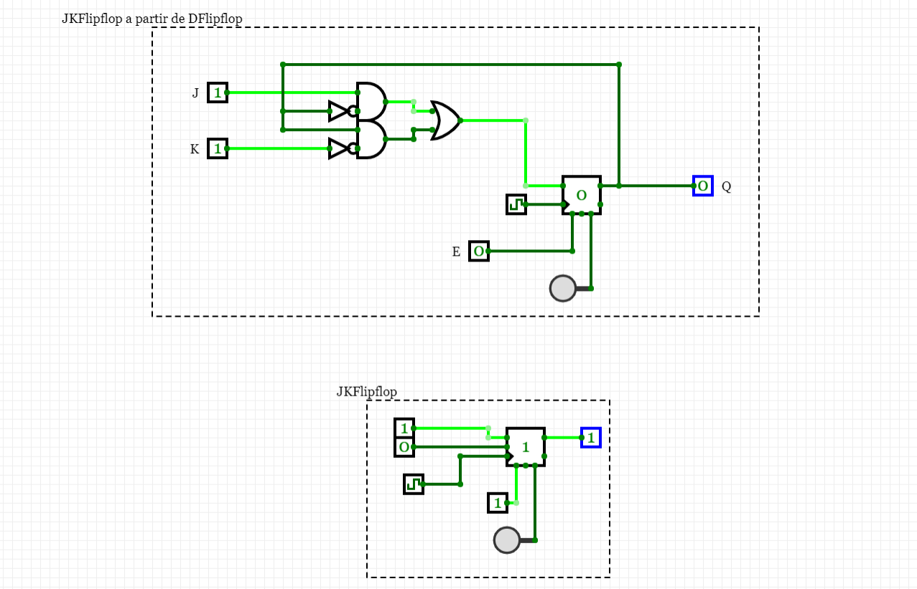

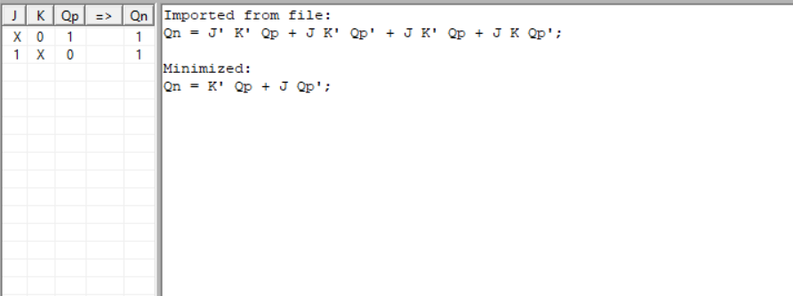

Ejercicio No.4

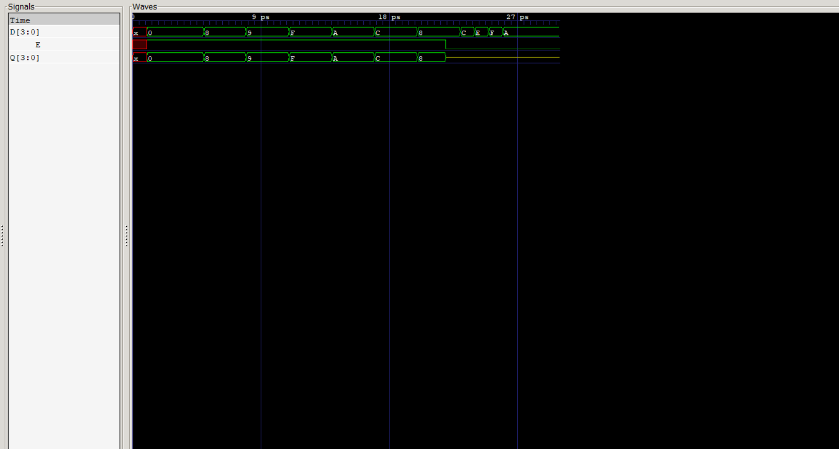

Ejercicio No.5

